Até 5 de junho

Rota Estrella Damm de Tapas anima restaurantes de Viseu

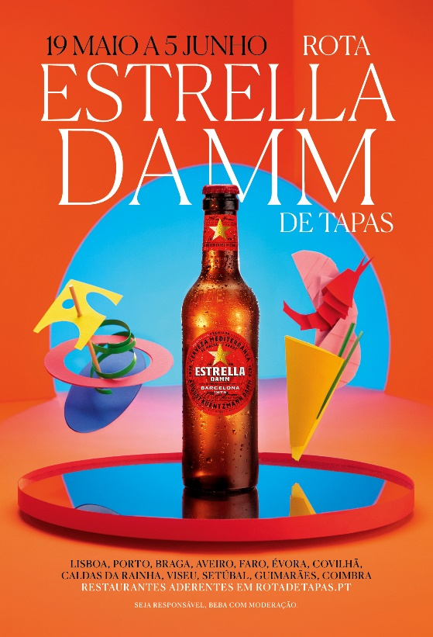
A Rota Estrella Damm já está disponível proporcionando os melhores momentos de Estrella Damm na mão, com uma deliciosa tapa no prato ou no pão. São 12 os espaços aderentes na cidade de Viseu, que pode consultar em https://rotadetapas.com.pt/. O espírito de Barcelona, de onde é originária Estrella Damm, está de volta para conquistar o palato dos portugueses. Em Viseu vai poder encontrar 12 combinações irresistíveis de tapas e Estrella Damm original, sempre com o valor fixo de 4€.
Na 15ª edição da Rota Estrella Damm, Aveiro, Braga, Caldas da Rainha, Évora, Faro, Lisboa, Porto, Viseu e pela primeira vez – Coimbra, Covilhã, Guimarães, Setúbal e São Miguel - já se preparam para 18 dias com 269 diferentes motivos para brindar com as melhores recriações da gastronomia nacional em forma de tapa.

Como em anos anteriores, a imagem do cartaz de divulgação da Rota tem uma imagem emblemática. O cartaz deste ano foi criado, mais uma vez, pelo atelier Silvadesigners, em parceria com o designer e realizador Sílvio Teixeira. Com uma imagem bem característica, onde os origamis ganham destaque de tapas, esta imagem pretende realçar um universo colorido novo, diferenciador, playful mas requintado. O cenário remete para um final de tarde, o momento por excelência para uma incursão pela Rota Estrella Damm de Tapas.

A Rota Estrella Damm teve início em 2013, em Lisboa, e vai já na sua 15ª edição, com um leque de sabores ainda mais alargado, já que é a edição que conta com mais cidades e mais restaurantes a participar.

Mais informações em http://rotadetapas.com.pt.
Seja responsável. Beba com moderação.

Sobre a Estrella Damm:
A Estrella Damm nasceu em Barcelona em 1876. Desde então, gerações de mestres cervejeiros têm levado a cabo a fabricação de Estrella Damm com a receita original desde a sua fundação, com ingredientes 100% naturais e conservando a sua levedura desde a sua origem.
Estrella Damm é uma cerveja lager, do estilo pilsener, reconhecida internacionalmente por inúmeros prémios e é conhecida como a cerveja de Barcelona.
Estrella Damm é feita em Barcelona, cidade à qual está muito ligada, desde a presença em restaurantes e bares, até à presença em inúmeros eventos relevantes para a cidade: patrocina desde festas locais a eventos conhecidos internacionalmente, como o SONAR, o FCBarcelona, o Barcelona World Race, a American’s Cup ou mesmo os Jogos Olímpicos de 1992.
Em Portugal aposta em temas da gastronomia e do bem comer, sendo responsável por eventos como o Estrella Damm Gastronomy Congress, que desde 2016 traz grandes nomes da gastronomia mundial, como Albert Adrià, Joan Roca, Andoni Luis Aduriz ou Fina Puigdevall entre muitos outros, para debater temas relevantes e está presente em eventos como o Sangue na Guelra, Gastronómico Cascais, Congresso Nacional de Cozinheiros, Concurso Chef Cozinheiro do Ano, entre muitas outras atividades. Criou e desenvolveu a Rota de Tapas que se iniciou em Lisboa e atualmente chega a 13 cidades – Aveiro, Braga, Caldas da Rainha, Évora, Faro, Lisboa, Porto, Viseu, Coimbra, Covilhã, Guimarães, Setúbal e Ponta Delgada. Duas vezes por ano pode encontrar a melhor seleção de tapas para beber com uma Estrella Damm na mão e encontrar muitos momentos de descontração e convívio.
A Damm é distribuída em Portugal pela Sumol + Compal desde 2012. Do portefólio de cervejas Damm, foram escolhidas sete cervejas, que se adequam aos mais variados palatos e momentos de consumo. Da tradicional lager pilsener, ESTRELLA DAMM, à lager preta, BOCK DAMM, o portefólio inclui também uma cerveja com o dobro do malte, VOLL DAMM, uma opção sem álcool, FREE DAMM, INEDIT DAMM, uma mescla de malte de cevada e trigo, DAURA DAMM, uma cerveja isenta de glúten e MALQUERIDA a “Roja Fresca” com reflexos avermelhados com flor da Jamaica, laranja, milho, lúpulo, e malte de cevada.

Para mais informações ou imagens, contacte:
LIFT CONSULTING
Susana Lourenço
Tlm.: +351 914 409 595
susana.lourenco@lift.com.pt

